办公用品网上申领指南
一、申领范围
资产平台网上可申领的办公用品包括：办公用A4/A3纸、硒鼓/墨盒、电话机。
- 申领过程
1.登录：学院校园网→信息门户。
2.点击“应用系统”菜单，下拉选择“资产管理系统（内网）”；
3.点击左侧“仓库领用”菜单，选择“仓库领用填写”，点击右上角“+新增”，逐个填写设备名称、型号、数量（仅限阿拉伯数字）→保存（如下图）。
4.部门负责人审核；
5.资产处负责人审核通过；
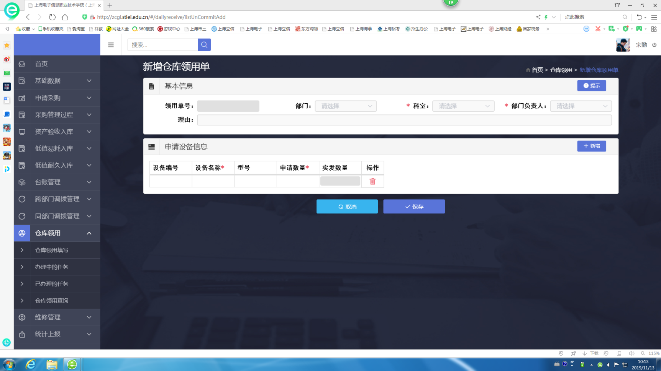
6.到W105领用实物。

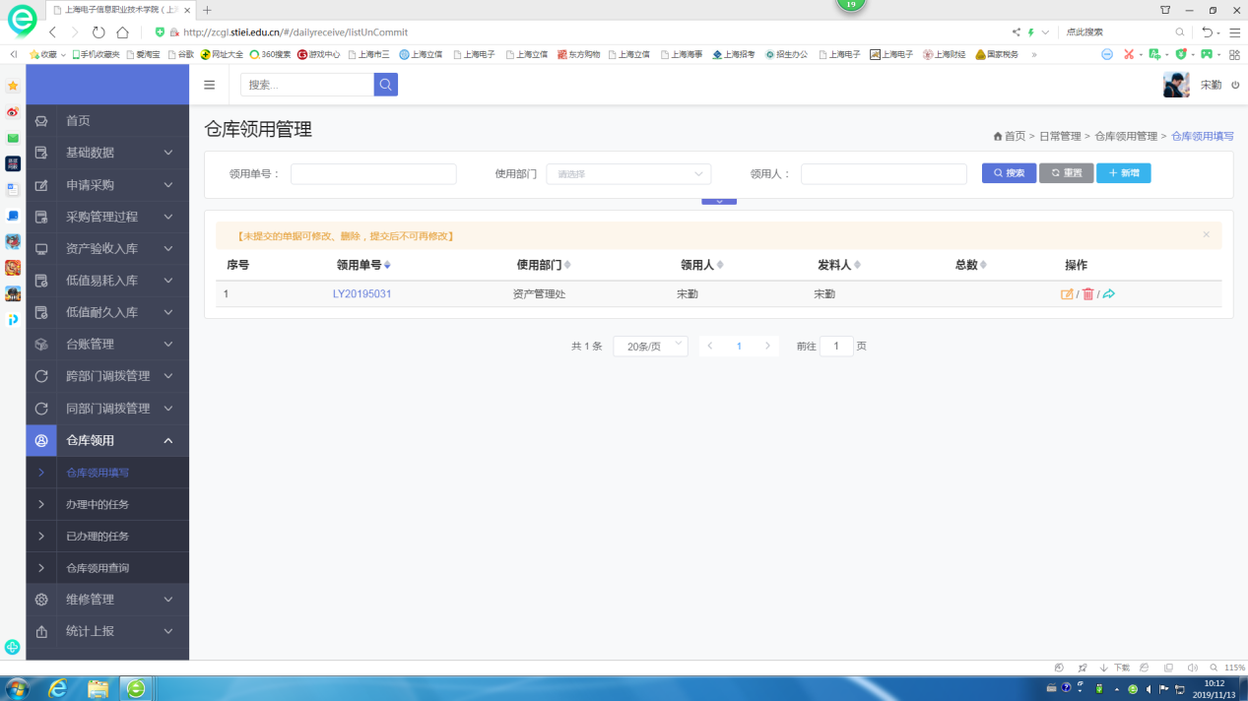
资产管理处
2019年11月12日

